Bezrobotni
w szczególnej sytuacji na rynku pracy województwa lubuskiego
w III kwartale 2017 roku



Zielona Góra, listopad 2017 roku

SPIS TREŚCI

1. WPROWADZENIE…………………………………………………………………….. | 3
2. KATEGORIE OSÓB BĘDĄCYCH W SZCZEGÓLNEJ SYTUACJI NA RYNKU PRACY:………………………………………………………………………………… | 4
2.1. Bezrobotni do 30 roku życia……………………………………………………. | 5
2.1.1. młodzież do 25 roku życia ………………………………………………….. | 7
2.2. Długotrwale bezrobotni………………………………………………………….. | 9
2.3. Bezrobotni powyżej 50 roku życia……………………………………………… | 12
2.4. Bezrobotni korzystający ze świadczeń z pomocy społecznej……………….. | 14
2.5. Bezrobotni posiadający co najmniej jedno dziecko do 6 roku życia………... | 16
2.6. Bezrobotni posiadający co najmniej jedno dziecko niepełnosprawne do 18 roku życia………………………………………………………………………… | 19
2.7. Bezrobotni niepełnosprawni……..………………………………………………  3. PODSUMOWANIE…………………………………………………………………….  ANEKS STATYSTYCZNY…………………………………………………………… | 21  24  26

WPROWADZENIE

Na koniec III kwartału 2017 r. w województwie lubuskim było zarejestrowanych 25643 bezrobotnych, o 965 osób mniej (o 3,6%) niż w kwartale poprzednim. Spadek liczby zarejestrowanych bezrobotnych odnotowano w lipcu oraz we wrześniu. Na koniec III kwartału 2017 r., w stosunku do analogicznego okresu 2016 r., odnotowana liczba zarejestrowanych bezrobotnych była mniejsza o 5610 osób (o 17,9%).
Nowelizacja ustawy o promocji zatrudnienia i instytucjach rynku pracy z dnia 14 marca 2014 r. (Dz. U. z 2014 r. poz. 598) zmieniła katalog osób będących
w szczególnej sytuacji na rynku pracy. Od 1 stycznia 2015 r., w statystyce rynku pracy, istnieje siedem kategorii osób będących w szczególnej sytuacji na rynku pracy: długotrwale bezrobotni, bezrobotni powyżej 50 roku życia, bezrobotni niepełnosprawni, bezrobotni do 30 roku życia, bezrobotni korzystający ze świadczeń z pomocy społecznej, bezrobotni posiadający co najmniej 1 dziecko do 6 roku życia, bezrobotni posiadający co najmniej 1 dziecko niepełnosprawne do 18 roku życia.
Głównym zamierzeniem niniejszej analizy jest dokonanie opisu grup osób będących w szczególnej sytuacji na rynku pracy, dając tym samym podstawy do podjęcia możliwie skutecznych działań na rzecz ich aktywizacji.

2. KATEGORIE OSÓB BĘDĄCYCH W SZCZEGÓLNEJ SYTUACJI NA RYNKU PRACY
W końcu września 2017 r. w województwie lubuskim zarejestrowanych było 25643 bezrobotnych. Wśród nich, jako osoby będące w szczególnej sytuacji na rynku pracy, występowały:
- osoby do 30 roku życia - 6604 osoby,
- w tym młodzież do 25 roku życia – 3300 osób,
- długotrwale bezrobotni – 12583 osoby,
- osoby powyżej 50 roku życia – 7680 osób,
- korzystający ze świadczeń z pomocy społecznej – 464 osoby,
- posiadający co najmniej 1 dziecko do 6 roku życia – 5092 osoby,
- posiadający co najmniej 1 dziecko niepełnosprawne do 18 roku życia – 56 osób,
- niepełnosprawni – 2345 osób.

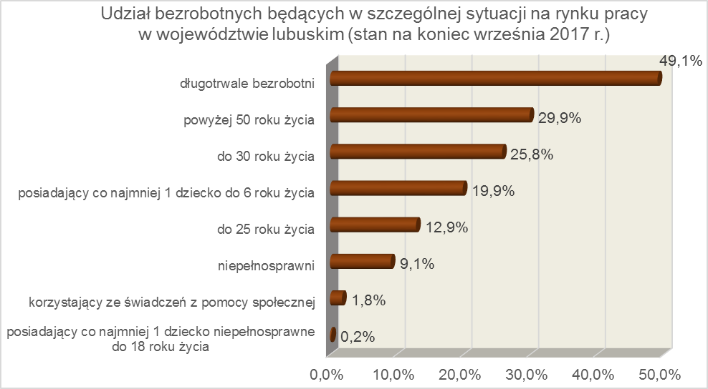

2.1. Bezrobotni do 30 roku życia
Na koniec III kwartału 2017 r. w województwie lubuskim odnotowano 6604 osoby bezrobotne do 30 roku życia, co stanowi 25,8% ogółu bezrobotnych. W stosunku do
III kwartału 2016 r. liczba bezrobotnych do 30 roku życia zmniejszyła się o 1496 osób,
a ich udział w ogólnej liczbie bezrobotnych zmniejszył się o 0,1 punktu procentowego. Nastąpił spadek udziału tej kategorii bezrobotnych, ponieważ w okresie wrzesień 2016 – wrzesień 2017 r. liczba bezrobotnych do 30 roku życia zmniejszyła się o 18,5%, podczas gdy liczba bezrobotnych ogółem zmniejszyła się o 17,9%.
W poszczególnych powiatach udział bezrobotnych do 30 roku życia, w liczbie bezrobotnych ogółem, wyniósł od 18,3% w powiecie słubickim do 30,9% w powiecie sulęcińskim.
Prawo do otrzymywania zasiłku przysługiwało 828 osobom (12,5% tej kategorii bezrobotnych). Wśród bezrobotnych do 30 roku życia przeważały kobiety – 4649 osób, stanowiąc 70,4% tej kategorii bezrobotnych.
Na koniec II kwartału 2017 r., najwięcej bezrobotnych do 30 roku życia posiadało staż pracy od 1 do 5 lat (35,7% ogółu, rok wcześniej – 34,5%) oraz do 1 roku (29,0% ogółu, rok wcześniej – 28,3%). W okresie ostatnich czterech kwartałów w tej populacji bezrobotnych, odnotowano spadek udziału osób nie posiadających żadnego stażu pracy oraz o stażu pracy od 5 do 10 lat.
Pod względem posiadanego wykształcenia, na koniec III kwartału 2017 r., najliczniejsze grupy stanowiły osoby z wykształceniem: gimnazjalnym i poniżej (28,6% ogółu, rok wcześniej – 28,1%) oraz policealnym i średnim zawodowym (22,3% ogółu, rok wcześniej – 21,6%). W okresie ostatnich czterech kwartałów, w tej populacji bezrobotnych, odnotowano wzrost udziału osób legitymujących się wykształceniem policealnym i średnim zawodowym, średnim ogólnokształcącym oraz gimnazjalnym
i poniżej.
Wśród bezrobotnych do 30 roku życia, najwięcej było osób pozostających bez pracy do 1 miesiąca (26,4% ogółu) oraz od 1 do 3 miesięcy (21,2%). W okresie ostatnich czterech kwartałów w tej populacji bezrobotnych, odnotowano wzrost udziału osób pozostających bez pracy do 3 miesięcy oraz powyżej 12 miesięcy, co obrazuje poniższy wykres:

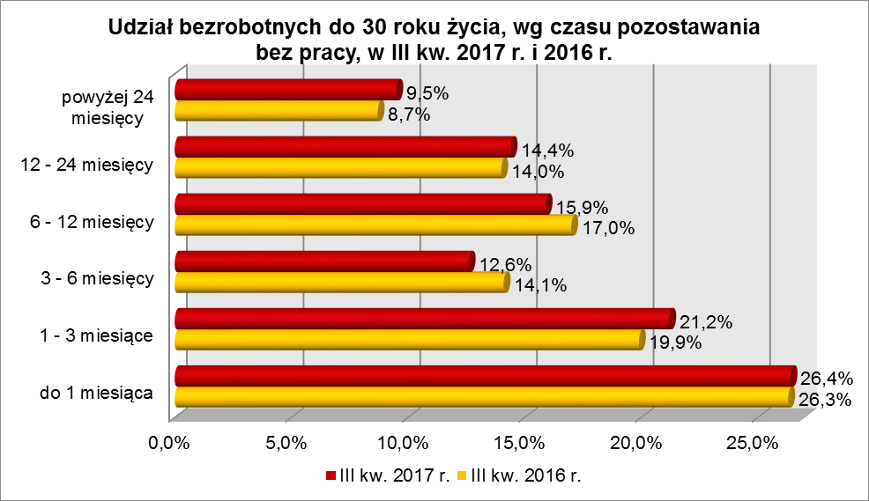

Wśród zarejestrowanych 6604 osób bezrobotnych do 30 roku życia:
▪ 3300 (50,0%) - to osoby do 25 roku życia,
▪ 2339 (35,4%) - to osoby długotrwale bezrobotne,
▪ 74 (1,1%) - to osoby korzystające ze świadczeń z pomocy społecznej,
▪ 2396 (36,3%) – to osoby posiadające co najmniej 1 dziecko do 6 roku życia,
▪ 9 (0,1%) – to osoby posiadające co najmniej 1 dziecko niepełnosprawne do 18 roku życia,
▪ 222 (3,4%) - to osoby niepełnosprawne.
W III kwartale 2017 r. w powiatowych urzędach pracy zarejestrowało się 6059 bezrobotnych do 30 roku życia, co stanowiło 40,5% ogółu napływu do bezrobocia
w województwie. Od lipca do września 2017 r. liczba bezrobotnych do 30 roku życia zwiększyła się o 151 osób, tj. o 2,3%, podczas gdy liczba bezrobotnych ogółem
w województwie lubuskim zmniejszyła się o 3,6%.
W tym samym okresie wyrejestrowano 5732 osoby bezrobotne do 30 roku życia, co stanowiło 36,0% ogółu odpływu bezrobotnych w województwie. Dodatkowo 176 z nich utraciło status osoby będącej w szczególnej sytuacji na rynku pracy. Wśród wyłączeń dominowały:
- podjęcie pracy – 2628 osób,
- nie potwierdzenie gotowości do podjęcia pracy – 1312 osób,
- rozpoczęcie stażu – 766 osób,
- dobrowolna rezygnacja ze statusu bezrobotnego – 418 osób.
W III kwartale 2017 r., w województwie, bezrobotni do 30 roku życia stanowili 56,3% ogółu bezrobotnych rozpoczynających staże.

2.1.1. młodzież do 25 roku życia
Na koniec III kwartału 2017 r. w województwie lubuskim odnotowano 3300 osób bezrobotnych poniżej 25 roku życia, stanowiąc 12,9% ogółu bezrobotnych. W stosunku do III kwartału 2016 r. liczba osób bezrobotnych poniżej 25 roku życia zmniejszyła się
o 793 osoby, a ich udział w ogólnej liczbie bezrobotnych zmniejszył się o 0,2 punktu procentowego. Nastąpił spadek udziału tej kategorii bezrobotnych, ponieważ w okresie wrzesień 2016 – wrzesień 2017 r. liczba bezrobotnych poniżej 25 roku życia zmniejszyła się o 19,4%, podczas gdy liczba bezrobotnych ogółem zmniejszyła się o 17,9%.
W poszczególnych powiatach udział bezrobotnych poniżej 25 roku życia,
w liczbie bezrobotnych ogółem, wyniósł od 8,5% w powiecie zielonogórskim (grodzkim) do 17,7% w powiecie wschowskim.
Prawo do otrzymywania zasiłku przysługiwało 237 osobom (7,2% tej kategorii bezrobotnych). Wśród bezrobotnych do 25 roku życia przeważały kobiety – 2216 osób, stanowiąc 67,2% tej kategorii bezrobotnych.
Pod względem posiadanego wykształcenia, na koniec III kwartału 2017 r., najliczniejsze grupy stanowiły osoby z wykształceniem gimnazjalnym i poniżej (32,6% ogółu, rok wcześniej – 30,9%) oraz policealnym i średnim zawodowym (23,8%, rok wcześniej – 23,2%). Na przestrzeni ostatnich czterech kwartałów, w populacji bezrobotnych do 25 roku życia, nastąpił wzrost udziału osób z wykształceniem policealnym i średnim zawodowym, średnim ogólnokształcącym oraz gimnazjalnym
i poniżej.
Wśród bezrobotnych do 25 roku życia, przeważały osoby pozostające bez pracy do 1 miesiąca (33,7%) oraz od 1 do 3 miesięcy (21,7% ogółu). W okresie ostatnich czterech kwartałów w tej populacji bezrobotnych, odnotowano wzrost udziału osób pozostających bez pracy od 1 do 3 miesięcy oraz powyżej 12 miesięcy. Obrazuje to poniższy wykres:

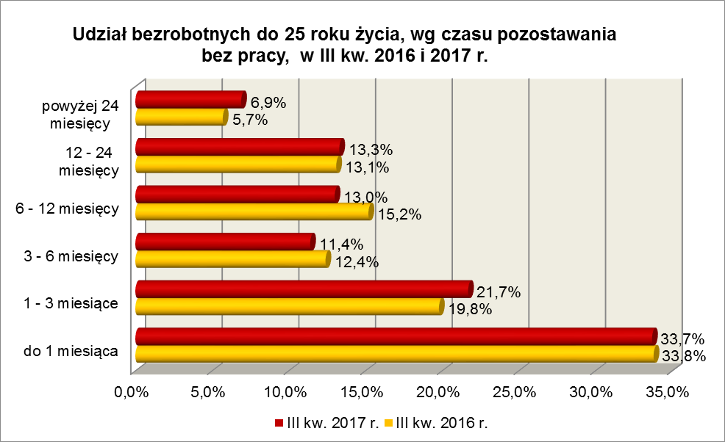

Na koniec III kwartału 2017 r., 39,9% ogółu bezrobotnych do 25 roku życia nie legitymowała się żadnym stażem pracy (przed rokiem – 41,7%).
Wśród zarejestrowanych 3300 osób bezrobotnych do 25 roku życia:
▪ 980 (29,7%) - to osoby długotrwale bezrobotne,
▪ 25 (0,8%) - to osoby korzystające ze świadczeń z pomocy społecznej,
▪ 1003 (30,4%) – to osoby posiadające co najmniej 1 dziecko do 6 roku życia,
▪ 2 osoby (0,1%) posiadały co najmniej 1 dziecko niepełnosprawne do 18 roku życia,
▪ 103 (3,1%) - to osoby niepełnosprawne.
W III kwartale 2017 r. w powiatowych urzędach pracy zarejestrowało się 3536 bezrobotnych do 25 roku życia, co stanowiło 23,7% ogółu napływu do bezrobocia
w województwie. Od lipca do września 2017 r. liczba bezrobotnych do 25 roku życia zwiększyła się o 246 osób, tj. o 8,1%, podczas gdy liczba bezrobotnych ogółem
w województwie lubuskim, w tym okresie, zmniejszyła się o 3,6%.
W III kwartale 2017 r. wyrejestrowano 3147 osób bezrobotnych do 25 roku życia, co stanowiło 19,8% ogółu odpływu bezrobotnych w województwie. Dodatkowo 143 z nich utraciło status osoby będącej w szczególnej sytuacji na rynku pracy. Wśród wyłączeń dominowały:
- podjęcie pracy – 1361 osób,
- nie potwierdzenie gotowości do podjęcia pracy – 764 osoby,
- rozpoczęcie stażu – 481 osób,
- dobrowolna rezygnacja ze statusu bezrobotnego – 218 osób.
W III kwartale 2017 r., w województwie, bezrobotni do 25 roku życia stanowili 35,3% ogółu bezrobotnych rozpoczynających staże.

2.2. Długotrwale bezrobotni
Na koniec III kwartału 2017 r. w województwie lubuskim odnotowano 12583 osoby długotrwale bezrobotne, co stanowiło 49,1% ogółu bezrobotnych. W stosunku do
III kwartału 2016 r. liczba osób długotrwale bezrobotnych zmniejszyła się o 3015 osób,
a ich udział w ogólnej liczbie bezrobotnych zmniejszył się o 0,8 punktu procentowego.
W okresie wrzesień 2016 – wrzesień 2017 r. liczba osób długotrwale bezrobotnych zmniejszyła się o 19,3%, podczas gdy w analogicznym okresie liczba bezrobotnych ogółem zmniejszyła się o 17,9%.
W poszczególnych powiatach udział długotrwale bezrobotnych, w liczbie bezrobotnych ogółem, wyniósł od 32,4% w powiecie gorzowskim (grodzkim) do 57,5%
w powiecie nowosolskim.
Prawo do zasiłku posiadało 111 osób, co stanowiło 0,9% tej kategorii bezrobotnych. Większość długotrwale bezrobotnych to kobiety – 7894 osoby, stanowiąc 62,7% ogółu długotrwale bezrobotnych.
Pod względem czasu pozostawania bez pracy, na koniec III kwartału 2017 r., dominowali bezrobotni pozostający bez pracy powyżej 24 miesięcy (35,7% ogółu, wobec 36,8% rok wcześniej) oraz od 12 do 24 miesięcy (30,8%, wobec 32,0% przed rokiem).
W okresie czterech ostatnich kwartałów odnotowano wzrost udziału osób długotrwale bezrobotnych pozostających bez pracy do 12 miesięcy.
Na koniec września 2017 r., wśród długotrwale bezrobotnych, najliczniejsze grupy stanowiły osoby z wykształceniem: gimnazjalnym i poniżej (33,7% ogółu) oraz zasadniczym zawodowym (30,5%). W stosunku do końca III kwartału 2016 r., zwiększył się udział osób długotrwale bezrobotnych z wykształceniem średnim ogólnokształcącym oraz gimnazjalnym i poniżej. Obrazuje to poniższy wykres:

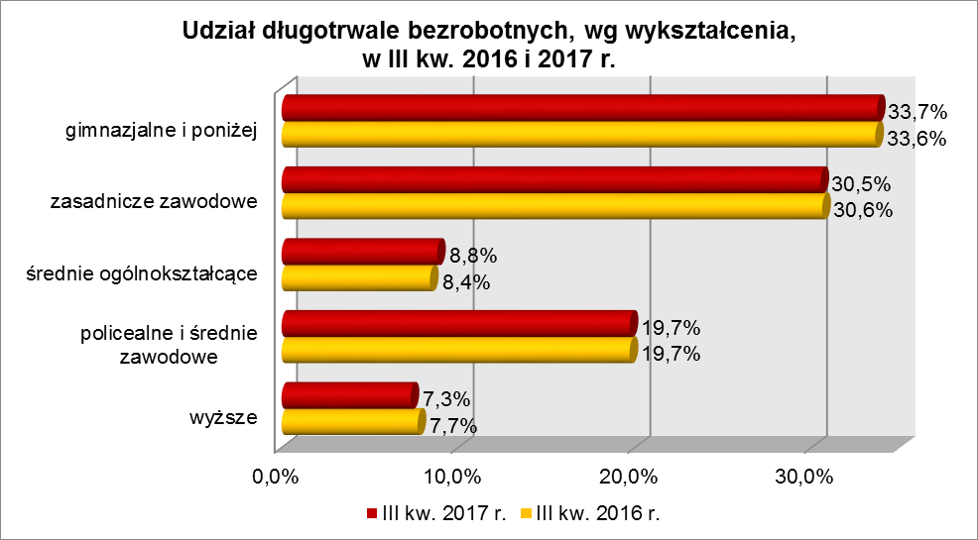

W III kwartale 2017 r., najwięcej osób długotrwale bezrobotnych legitymowało się stażem pracy od 1 do 5 lat (21,6% ogółu, wobec 21,1% przed rokiem) oraz od 10 do 20 lat (17,8%, wobec 18,1% przed rokiem). W okresie ostatnich czterech kwartałów odnotowano wzrost udziału osób długotrwale bezrobotnych legitymujących się stażem pracy do 10 lat oraz nie posiadających żadnego stażu pracy.
Pod względem wieku, w III kwartale 2017 r., najliczniejsze grupy stanowiły osoby długotrwale bezrobotne mające od 25 do 34 lat (25,1% ogółu) oraz od 35 do 44 lat (22,1%). W okresie czterech kwartałów odnotowano wzrost udziału osób długotrwale bezrobotnych w wieku do 34 lat i powyżej 60 lat, co obrazuje poniższy wykres:

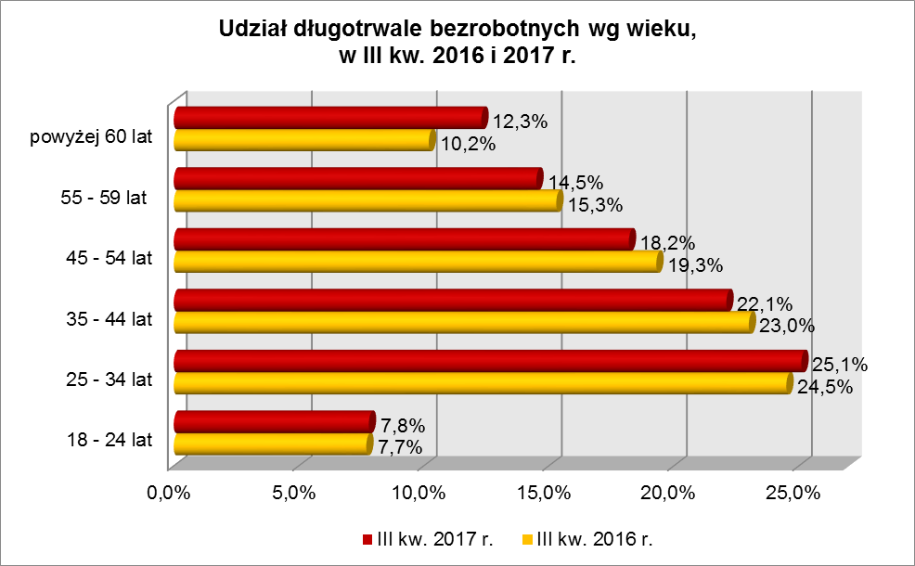

Wśród zarejestrowanych 12583 osób długotrwale bezrobotnych:
▪ 2339 (18,6%) - to osoby do 30 roku życia (w tym 980 – to osoby do 25 roku życia),
▪ 4607 (36,6%) - to osoby powyżej 50 roku życia,
▪ 343 (2,7%) - to osoby korzystające ze świadczeń z pomocy społecznej,
▪ 3012 (23,9%) – to osoby posiadające co najmniej 1 dziecko do 6 roku życia,
▪ 22 (0,2%) – to osoby posiadające co najmniej 1 dziecko niepełnosprawne do 18 lat,
▪ 1297 (10,3%) - to osoby niepełnosprawne.
W III kwartale 2017 r. powiatowe urzędy pracy zarejestrowały 3767 osób długotrwale bezrobotnych, co stanowiło 25,2% ogółu napływu do bezrobocia
w województwie. Od lipca do września 2017 r. liczba długotrwale bezrobotnych zmniejszyła się o 702 osoby, tj. o 5,3%, podczas gdy w analogicznym okresie odnotowano spadek liczby bezrobotnych ogółem w województwie o 3,6%.
W III kwartale 2017 r. wyrejestrowano 4469 osób długotrwale bezrobotnych, co stanowiło 28,1% ogółu odpływu bezrobotnych w województwie. Wśród wyłączeń dominowały:
- podjęcie pracy – 1575 osób,
- nie potwierdzenie gotowości do podjęcia pracy – 1048 osób,
- dobrowolna rezygnacja ze statusu bezrobotnego – 650 osób,
- rozpoczęcie prac społecznie użytecznych – 332 osoby.
W III kwartale 2017 r., długotrwale bezrobotni stanowili w województwie 77,6% ogółu bezrobotnych rozpoczynających prace społecznie użyteczne.

2.3. Bezrobotni powyżej 50 roku życia
Na koniec III kwartału 2017 r., w województwie lubuskim, odnotowano 7680 osób bezrobotnych powyżej 50 roku życia, co stanowi 29,9% ogółu bezrobotnych.
W stosunku do III kwartału 2016 r. liczba bezrobotnych powyżej 50 roku życia zmniejszyła się o 1522 osoby, ale ich udział w ogólnej liczbie bezrobotnych zwiększył się
o 0,5 punktu procentowego. W okresie wrzesień 2016 – wrzesień 2017 r. liczba bezrobotnych powyżej 50 roku życia zmniejszyła się o 16,5%, podczas gdy liczba bezrobotnych ogółem zmniejszyła się o 17,9%.
W poszczególnych powiatach udział bezrobotnych powyżej 50 roku życia,
w liczbie bezrobotnych ogółem, wyniósł od 26,1% w powiecie świebodzińskim do 39,4% w powiecie słubickim.
Większość bezrobotnych powyżej 50 roku życia to mężczyźni – 4604 osoby, stanowiąc 60,0% tej kategorii bezrobotnych. Prawo do otrzymywania zasiłku posiadało 1609 osób, co stanowiło 21,0% ogółu tej kategorii bezrobotnych.
Na koniec III kwartału 2017 r., wśród tej kategorii bezrobotnych, najwięcej było osób w wieku od 55 do 59 lat – 3080, stanowiąc 40,1% ogółu.
Pod względem poziomu wykształcenia największe grupy stanowiły osoby legitymujące się ukończoną szkołą zasadniczą zawodową (36,0% ogółu, wobec 35,6%
w analogicznym okresie roku poprzedniego) oraz osoby które ukończyły szkołę gimnazjalną i poniżej (34,9%, wobec 35,4% w III kwartale poprzedniego roku). W okresie ostatnich czterech kwartałów, wśród tej kategorii bezrobotnych, zmniejszył się udział osób mających wykształcenie średnie ogólnokształcące oraz gimnazjalne i poniżej.
Pod względem czasu pozostawania bez pracy, na koniec września 2017 r., najwięcej było bezrobotnych będących bez pracy powyżej 24 miesięcy (26,3% ogółu).
W okresie ostatnich czterech kwartałów, wśród bezrobotnych powyżej 50 roku życia, odnotowano wzrost udziału osób pozostających bez pracy do 1 miesiąca oraz od 6 do 12 miesięcy. Obrazuje to poniższy wykres:

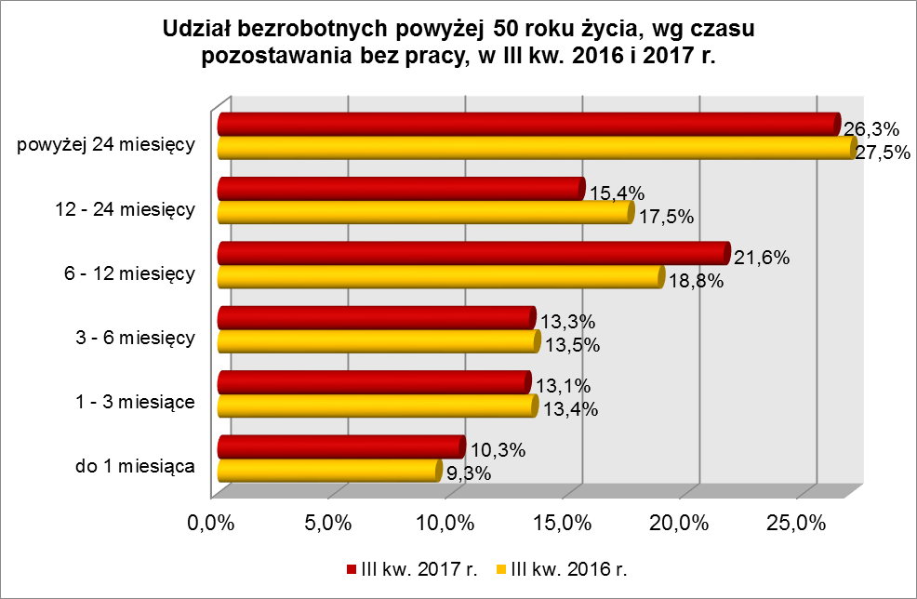

W III kwartale 2017 r., wśród bezrobotnych powyżej 50 roku życia, dominowały osoby o stażu pracy: od 20 do 30 lat (30,0% ogółu, wobec 32,4% w III kw. poprzedniego roku) oraz od 10 do 20 lat (27,3%, wobec 25,9% w III kwartale poprzedniego roku).
Wśród zarejestrowanych 7680 osób powyżej 50 roku życia:
▪ 4607 (60,0%) - to osoby długotrwale bezrobotne,
▪ 193 (2,5%) - to osoby korzystające ze świadczeń z pomocy społecznej,
▪ 21 (0,3%) – to osoby posiadające co najmniej 1 dziecko do 6 roku życia,
▪ 7 osób (0,1%) posiadało co najmniej 1 dziecko niepełnosprawne do 18 lat,
▪ 1355 (17,6%) - to osoby niepełnosprawne.
W III kwartale 2017 r. powiatowe urzędy pracy zarejestrowały 2793 bezrobotnych powyżej 50 roku życia, co stanowiło 18,7% ogółu napływu do bezrobocia
w województwie. Od lipca do września 2017 r. liczba bezrobotnych powyżej 50 roku życia zmniejszyła się o 558 osób, tj. o 6,8%, podczas gdy wśród bezrobotnych ogółem odnotowano spadek o 3,6%.
W III kwartale 2017 r. wyrejestrowano 3351 osób powyżej 50 roku życia, co stanowiło 21,1% ogółu odpływu bezrobotnych w województwie. Wśród wyłączeń dominowały:
- podjęcie pracy – 1374 osoby,
- nie potwierdzenie gotowości do podjęcia pracy – 632 osoby,
- dobrowolna rezygnacja ze statusu bezrobotnego – 280 osób,
- rozpoczęcie pracy społecznie użytecznej – 234 osoby.
W III kwartale 2017 r. bezrobotni powyżej 50 roku życia stanowili
w województwie 54,7% ogółu bezrobotnych rozpoczynających prace społecznie użyteczne.

2.4. Bezrobotni korzystający ze świadczeń z pomocy społecznej
Na koniec III kwartału 2017 r. w województwie lubuskim, odnotowano 464 bezrobotnych korzystających ze świadczeń z pomocy społecznej, stanowiąc 1,8% ogółu bezrobotnych. W stosunku do III kwartału 2016 r. liczba bezrobotnych korzystających ze świadczeń z pomocy społecznej zmniejszyła się o 104 osoby (o 18,3%), ale ich udział
w ogólnej liczbie bezrobotnych nie uległ zmianie.
Największy udział bezrobotnych korzystających ze świadczeń z pomocy społecznej, w liczbie bezrobotnych ogółem, odnotowano w powiecie żagańskim – 12,8%.
Wśród bezrobotnych korzystających ze świadczeń z pomocy społecznej kobiety, w liczbie 260 osób, stanowiły 56,0% tej kategorii bezrobotnych. Prawo do otrzymywania zasiłku posiadało 28 osób (6,0%).
Wśród bezrobotnych korzystających ze świadczeń z pomocy społecznej, na koniec III kwartału 2017 r., dominowały osoby z wykształceniem gimnazjalnym i poniżej (47,0% ogółu, rok wcześniej – 50,9%) oraz zasadniczym zawodowym (30,6%, rok wcześniej – 34,2%).
W III kwartale 2017 r., wśród bezrobotnych korzystających ze świadczeń
z pomocy społecznej, największe grupy stanowiły osoby w wieku od 25 do 34 lat (22,8%, rok wcześniej – 23,9%) oraz od 45 do 54 lat (22,4% ogółu, rok wcześniej – 20,8%).
Na koniec III kwartału 2017 r., wśród bezrobotnych korzystających ze świadczeń
z pomocy społecznej, najwięcej odnotowano osób pozostających bez pracy od 1 do 3 miesięcy (24,8% ogółu) oraz powyżej 24 miesięcy (19,4%). Obrazuje to poniższy wykres:

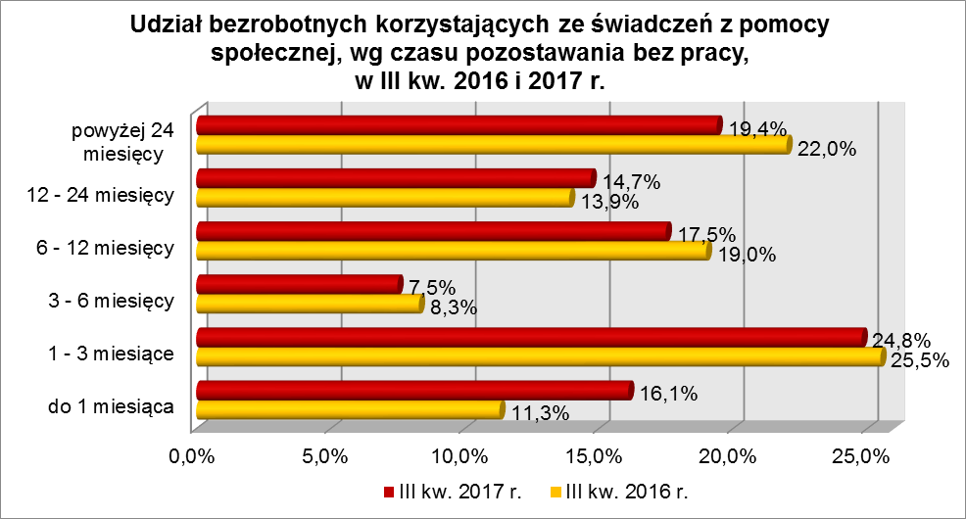

Pod względem stażu pracy, na koniec września 2017 r., przeważały osoby
o krótkim stażu pracy: od 1 do 5 lat (25,4% ogółu) i do 1 roku (18,3%).
Wśród zarejestrowanych 464 osób bezrobotnych korzystających ze świadczeń
z pomocy społecznej:
▪ 74 (16,0%) - to osoby do 30 roku życia (w tym 25 to osoby do 25 roku życia),
▪ 193 (41,6%) - to osoby powyżej 50 roku życia,
▪ 343 (73,9%) - to osoby długotrwale bezrobotne,
▪ 113 (24,4%) – to osoby posiadające co najmniej 1 dziecko do 6 roku życia,
▪ 2 osoby posiadały co najmniej 1 dziecko niepełnosprawne do 18 lat,
▪ 52 (11,2%) - to osoby niepełnosprawne.
W III kwartale 2017 r. w powiatowych urzędach pracy zarejestrowało się 340 bezrobotnych korzystających ze świadczeń z pomocy społecznej, co stanowiło 2,3% ogółu napływu do bezrobocia w województwie. Od lipca do września 2017 r. liczba bezrobotnych korzystających ze świadczeń z pomocy społecznej zmniejszyła się o 41 osób, tj. o 8,1%.

2.5. Bezrobotni posiadający co najmniej 1 dziecko do 6 roku życia
Na koniec III kwartału 2017 r. w województwie lubuskim odnotowano 5092 bezrobotnych posiadających co najmniej 1 dziecko do 6 roku życia, stanowiąc 19,9% ogółu bezrobotnych. W stosunku do III kwartału 2016 r. liczba bezrobotnych posiadających co najmniej 1 dziecko do 6 roku życia zmniejszyła się o 305 osób, ale ich udział w ogólnej liczbie bezrobotnych zwiększył się o 2,6 punktu procentowego.
W okresie wrzesień 2016 – wrzesień 2017 r. liczba bezrobotnych posiadających co najmniej 1 dziecko do 6 roku życia zmniejszyła się o 5,6%, podczas gdy liczba bezrobotnych ogółem zmniejszyła się o 17,9%.
W poszczególnych powiatach udział bezrobotnych posiadających dziecko do 6 roku życia, w liczbie bezrobotnych ogółem, wyniósł od 13,5% w powiecie zielonogórskim (grodzkim) do 28,3% w powiecie strzelecko-drezdeneckim.
Większość bezrobotnych posiadających dzieci do 6 roku życia to kobiety – 4693 osoby, stanowiąc 92,2% tej kategorii bezrobotnych. Z prawem do otrzymywania zasiłku zarejestrowanych było 879 osób (17,3%).
Bezrobotni posiadający co najmniej 1 dziecko do 6 roku życia to przede wszystkim osoby w wieku od 25 do 34 lat (55,8% ogółu, rok wcześniej – 55,2%) oraz od 35 do 44 lat (22,8%, rok wcześniej – 23,0%).
Na koniec września 2017 r, wśród bezrobotnych posiadających dziecko do 6 roku życia, najwięcej było osób pozostających bez pracy od 12 do 24 miesięcy (22,4% ogółu). W tej grupie bezrobotnych, w okresie czterech ostatnich kwartałów, odnotowano wzrost udziału osób pozostających bez pracy od 1 do 3 miesiąca oraz od 12 do 24 miesięcy, co obrazuje poniższy wykres:

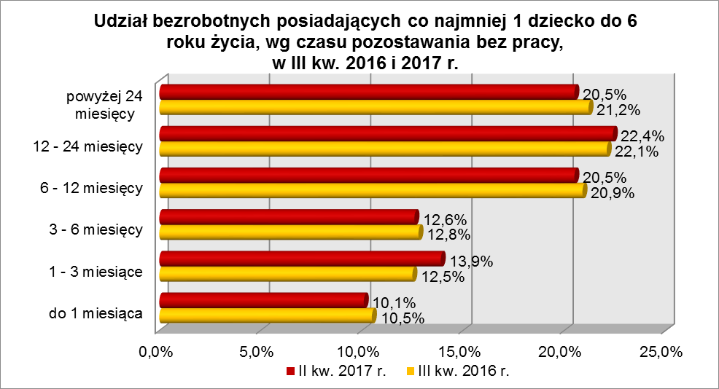

Wśród bezrobotnych posiadających dziecko do 6 roku życia, przeważały osoby mające wykształcenie gimnazjalne i poniżej (29,4% ogółu) oraz zasadnicze zawodowe (23,7%). W okresie ostatnich czterech kwartałów, wśród tej kategorii bezrobotnych, odnotowano spadek udziału osób z wykształceniem gimnazjalnym i poniżej, co obrazuje poniższy wykres:

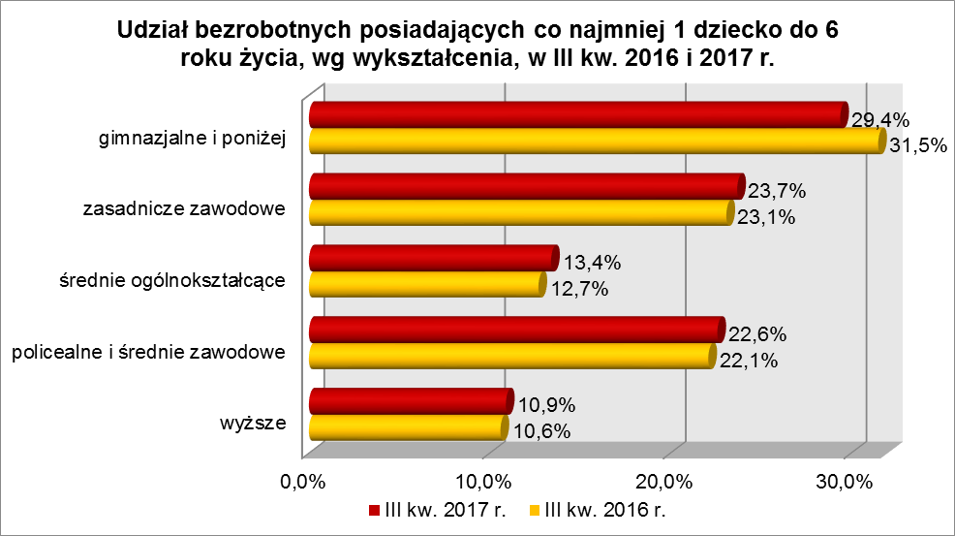

Na koniec III kwartału 2017 r., pod względem posiadanego stażu pracy, przeważały grupy osób o stażu pracy od 1 do 5 lat (34,5% ogółu, rok wcześniej – 33,2%) oraz do 1 roku (21,8%, rok wcześniej – 21,7%).
Wśród zarejestrowanych 5092 bezrobotnych posiadających co najmniej
1 dziecko do 6 roku życia:
▪ 2396 (47,1%) - to osoby do 30 roku życia (w tym 1003 to osoby do 25 roku życia),
▪ 21 (0,4%) - to osoby powyżej 50 roku życia,
▪ 3012 (59,2%) - to osoby długotrwale bezrobotne,
▪ 113 (2,2%) - to osoby korzystające ze świadczeń z pomocy społecznej,
▪ 20 (0,4%) – to osoby posiadające co najmniej 1 dziecko niepełnosprawne,
▪ 134 (2,6%) - to osoby niepełnosprawne.
W III kwartale 2017 r. powiatowe urzędy pracy zarejestrowały 1893 bezrobotnych posiadających dziecko do 6 roku życia, co stanowiło 12,7% ogółu napływu do bezrobocia w województwie. Od lipca do września 2017 r. liczba bezrobotnych posiadających dziecko do 6 roku życia zwiększyła się o 36 osób, tj. o 0,7%, podczas gdy liczba bezrobotnych ogółem w województwie lubuskim w tym okresie zmniejszyła się
o 3,6%.
2.6. Bezrobotni posiadający co najmniej 1 dziecko niepełnosprawne do 18 roku życia
Na koniec III kwartału 2017 r. w województwie lubuskim odnotowano 56 bezrobotnych posiadających co najmniej 1 dziecko niepełnosprawne do 18 roku życia, co stanowi 0,2% ogółu bezrobotnych. W stosunku do III kwartału 2016 r. liczba bezrobotnych posiadających co najmniej 1 dziecko niepełnosprawne do 18 roku życia zwiększyła się o 11 osób, a ich udział w ogólnej liczbie bezrobotnych zwiększył się o 0,1 punktu procentowego. W okresie wrzesień 2016 – wrzesień 2017 r. liczba bezrobotnych posiadających co najmniej 1 dziecko niepełnosprawne do 18 roku życia zwiększyła się
o 24,4% (liczba bezrobotnych ogółem zmniejszyła się w tym okresie o 17,9%).
W poszczególnych powiatach udział bezrobotnych posiadających co najmniej
1 dziecko niepełnosprawne do 18 roku życia, w liczbie bezrobotnych ogółem, był największy w powiecie żagańskim (0,7% ogółu).
Większość bezrobotnych posiadających co najmniej 1 dziecko niepełnosprawne do 18 roku życia to kobiety – 45 osób, stanowiąc 80,4% tej kategorii bezrobotnych.
Z prawem do otrzymywania zasiłku zarejestrowanych było 11 osób (19,6%).
Na koniec III kwartału 2017 r., bezrobotni posiadający co najmniej 1 dziecko niepełnosprawne do 18 roku życia to przede wszystkim osoby w wieku: od 35 do 44 lat (39,3%, rok wcześniej – 40,0%) oraz od 25 do 34 lat (28,5% ogółu, rok wcześniej – 44,5%).
Wśród bezrobotnych posiadających co najmniej 1 dziecko niepełnosprawne do 18 roku życia, przeważały osoby z wykształceniem gimnazjalnym i poniżej (41,1% ogółu, rok wcześniej – 37,8%) oraz zasadniczym zawodowym (30,4%, rok wcześniej – 15,6%).
Na koniec III kwartału 2017 r., pod względem posiadanego stażu pracy, w tej kategorii bezrobotnych najwięcej było osób o stażu pracy od 5 do 10 lat (25,0% ogółu, rok wcześniej – 13,3%) oraz do 1 roku (23,2%, rok wcześniej – 22,3%).
Na koniec września 2017 r., wśród bezrobotnych posiadających co najmniej
1 dziecko niepełnosprawne do 18 roku życia, najwięcej było osób pozostających bez pracy od 1 do 3 miesięcy (42,9%) oraz od 6 do 12 miesięcy (23,2%), co obrazuje poniższy wykres:

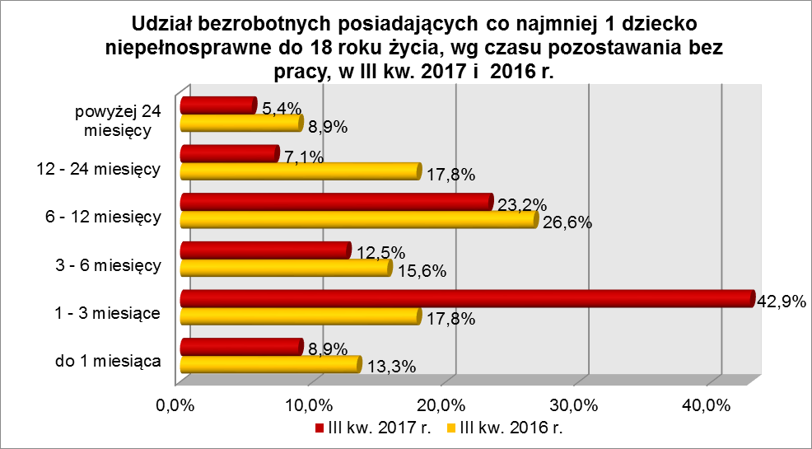

Wśród zarejestrowanych 56 osób bezrobotnych posiadających co najmniej
1 dziecko niepełnosprawne do 18 roku życia:
▪ 9 (16,1%) - to osoby do 30 roku życia (w tym 2 to osoby do 25 roku życia),
▪ 7 (12,5%) - to osoby powyżej 50 roku życia,
▪ 22 (39,3%) - to osoby długotrwale bezrobotne,
▪ 2 (3,6%) - to osoby korzystające ze świadczeń z pomocy społecznej,
▪ 20 (35,7%) – to osoby posiadające co najmniej 1 dziecko do 6 roku życia,
▪ 8 (14,3%) - to osoby niepełnosprawne.
W III kwartale 2017 r. powiatowe urzędy pracy zarejestrowały 39 bezrobotnych posiadających co najmniej 1 dziecko niepełnosprawne do 18 roku życia, co stanowiło 0,3% ogółu napływu do bezrobocia w województwie. Od lipca do września 2017 r. liczba bezrobotnych posiadających dziecko niepełnosprawne do 18 roku życia zwiększyła się
o 17 osób, tj. o 43,6%, podczas gdy liczba bezrobotnych ogółem w województwie lubuskim w tym okresie zmniejszyła się o 3,6%.

2.7. Bezrobotni niepełnosprawni
Na koniec III kwartału 2017 r. w województwie lubuskim odnotowano 2345 bezrobotnych niepełnosprawnych, stanowiących 9,1% ogółu bezrobotnych. W stosunku
do III kwartału 2016 r. liczba bezrobotnych niepełnosprawnych zmniejszyła się o 415 osób, ale ich udział w ogólnej liczbie bezrobotnych zwiększył się o 0,3 punktu procentowego. W okresie wrzesień 2016 – wrzesień 2017 r. liczba bezrobotnych niepełnosprawnych zmniejszyła się o 15,0%, podczas gdy liczba bezrobotnych ogółem zmniejszyła się o 17,9%.
W poszczególnych powiatach udział bezrobotnych niepełnosprawnych, w liczbie bezrobotnych ogółem, wyniósł od 5,7% w powiecie międzyrzeckim do 14,8% w powiecie gorzowskim (grodzkim).
Z prawem do zasiłku zarejestrowanych było 548 osób, co stanowiło 23,4%. Wśród bezrobotnych niepełnosprawnych kobiety stanowiły 52,1% tej kategorii bezrobotnych (1222 osoby).
Pod względem wykształcenia, na koniec września 2017 r., najliczniejsze grupy stanowiły osoby, które ukończyły szkoły zasadnicze zawodowe (34,2% ogółu, rok wcześniej – 33,4%) oraz gimnazjalne i poniżej (27,0%, rok wcześniej – 28,3%).
W okresie czterech kwartałów, wzrost udziału zarejestrowanych bezrobotnych, odnotowano wśród osób niepełnosprawnych legitymujących się wykształceniem wyższym, średnim ogólnokształcącym oraz zasadniczym zawodowym.
Pod względem wieku, w III kwartale 2017 r., dominujące grupy stanowili bezrobotni niepełnosprawni w wieku od 55 do 59 lat (24,5% ogółu) oraz od 45 do 54 lat (23,9%). W okresie ostatnich czterech kwartałów odnotowano wzrost udziału osób bezrobotnych niepełnosprawnych w wieku od 18 do 34 lat oraz w grupie osób powyżej 60 lat, co obrazuje poniższy wykres:

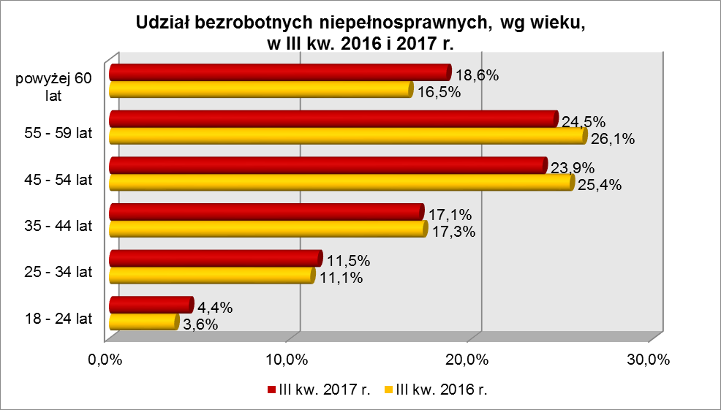

Na koniec III kwartału 2017 r., wśród ogółu bezrobotnych niepełnosprawnych dominowały osoby pracujące od 20 do 30 lat (22,7%, rok wcześniej – 22,6%) i od 10 do 20 lat (22,6% ogółu, rok wcześniej 23,3%). W okresie ostatnich czterech kwartałów, spadek udziału zarejestrowanych bezrobotnych, odnotowano wśród bezrobotnych niepełnosprawnych legitymujących się stażem pracy od 10 do 20 lat oraz mających 30
i więcej lat pracy .
W III kwartale 2017 r. najliczniejsze grupy bezrobotnych niepełnosprawnych stanowiły osoby pozostające bez pracy od 6 do 12 miesięcy (21,4%) oraz powyżej 24 miesięcy (20,8% ogółu). W okresie ostatnich czterech kwartałów, wśród bezrobotnych niepełnosprawnych, wzrost udziału odnotowano w grupach osób pozostających bez pracy od 1 do 3 miesięcy oraz od 6 do 12 miesięcy. Obrazuje to poniższy wykres:

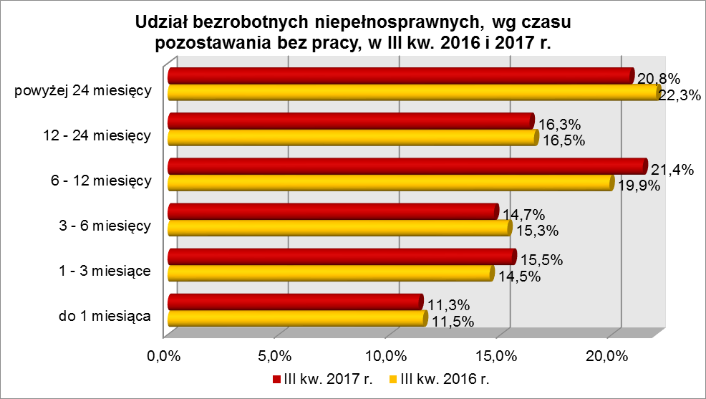

Wśród zarejestrowanych 2345 bezrobotnych niepełnosprawnych:
▪ 222 (9,5%) - to osoby do 30 roku życia (w tym 103 to osoby do 25 roku życia),
▪ 1355 (57,8%) - to osoby powyżej 50 roku życia,
▪ 1297 (55,3%) - to osoby długotrwale bezrobotne,
▪ 52 (2,2%) - to osoby korzystające ze świadczeń z pomocy społecznej,
▪ 134 (5,7%) - to osoby posiadające co najmniej 1 dziecko do 6 roku życia,
▪ 8 (0,3%) - to osoby posiadające co najmniej 1 dziecko niepełnosprawne do 18 roku życia.
W III kwartale 2017 r. powiatowe urzędy pracy zarejestrowały 1195 bezrobotnych niepełnosprawnych, co stanowiło 8,0% ogółu napływu do bezrobocia
w województwie. Od lipca do września 2017 r. liczba bezrobotnych niepełnosprawnych zmniejszyła się o 135 osób, tj. o 5,4%, podczas gdy w analogicznym okresie odnotowano spadek liczby zarejestrowanych bezrobotnych ogółem o 3,6%.

3. PODSUMOWANIE
Tak jak w poprzednich kwartałach sytuację bezrobotnych będących
w szczególnej sytuacji na rynku pracy poddanych powyższej analizie można określić jako zróżnicowaną. W okresie III kw. 2016 r. – III kw. 2017 r. odnotowano, w naszym województwie spadek liczby zarejestrowanych bezrobotnych o 17,9%. W okresie ostatnich czterech kwartałów nastąpił spadek liczby zarejestrowanych bezrobotnych wśród większości grup bezrobotnych będących w szczególnej sytuacji na rynku pracy. Największy spadek odnotowano wśród: długotrwale bezrobotnych – o 19,3%, bezrobotnych do 30 roku życia - o 18,5%, korzystających ze świadczeń z pomocy społecznej – o 18,3%. Wzrost liczby zarejestrowanych bezrobotnych odnotowano wśród osób posiadających co najmniej 1 dziecko niepełnosprawne do 18 roku życia – o 24,4%.
W okresie III kwartału 2017 r. w województwie lubuskim odnotowano spadek liczby zarejestrowanych bezrobotnych o 3,6%. W tym kwartale, w czterech grupach bezrobotnych będących w szczególnej sytuacji na rynku pracy, odnotowano również spadek liczby zarejestrowanych bezrobotnych. Największy spadek odnotowano wśród: bezrobotnych korzystających ze świadczeń z pomocy społecznej – o 8,1% oraz w grupie bezrobotnych powyżej 50 roku życia - o 6,8%. W pozostałych trzech grupach bezrobotnych będących w szczególnej sytuacji na rynku pracy odnotowano wzrost, przy czym największy miał miejsce wśród osób posiadających co najmniej 1 dziecko niepełnosprawne do 18 roku życia – o 43,6%.
Na koniec III kw. 2017 r., w województwie lubuskim, 32,9% zarejestrowanych bezrobotnych było powyżej 12 miesięcy bez pracy. Wśród bezrobotnych będących
w szczególnej sytuacji na rynku pracy największy ich odsetek odnotowano wśród: długotrwale bezrobotnych (66,5% ogółu), posiadających co najmniej 1 dziecko do 6 roku życia (42,9%) oraz bezrobotnych powyżej 50 roku życia (41,7%).
Istotnym czynnikiem, utrudniającym znalezienie pracy, to często: niski poziom wykształcenia i brak stażu pracy. Na koniec III kw. 2017 r., w województwie lubuskim, 29,5% zarejestrowanych bezrobotnych legitymowało się wykształceniem gimnazjalnym
i poniżej. Wśród bezrobotnych będących w szczególnej sytuacji na rynku pracy największy ich odsetek odnotowano wśród: bezrobotnych korzystających ze świadczeń
z pomocy społecznej (47,0% ogółu) oraz osób posiadających co najmniej 1 dziecko niepełnosprawne do 18 roku życia (41,1%), najmniejszy - wśród bezrobotnych niepełnosprawnych (27,0%).
Na koniec września 2017 r., w województwie lubuskim, 12,6% ogółu bezrobotnych nie legitymowało się żadnym stażem pracy. Wśród bezrobotnych będących w szczególnej sytuacji na rynku pracy największy ich odsetek odnotowano wśród młodych bezrobotnych do 30 roku życia – 30,5% ogółu (w tym do 25 roku życia – 39,9%) oraz wśród osób posiadających co najmniej 1 dziecko do 6 roku życia – 18,7%, najmniejszy wśród bezrobotnych powyżej 50 roku życia - 3,4%.
Na koniec III kw. 2017 r., w województwie lubuskim, odsetek osób uprawnionych do otrzymywania zasiłku dla bezrobotnych wynosił 17,7% ogółu. Wśród bezrobotnych będących w szczególnej sytuacji na rynku pracy największy odsetek osób z prawem do zasiłku odnotowano wśród: bezrobotnych niepełnosprawnych (23,4% ogółu) oraz bezrobotnych powyżej 50 roku życia (21,0%). Najmniejszy udział uprawnionych do otrzymywania zasiłku odnotowano wśród: osób długotrwale bezrobotnych (0,9% ogółu) oraz bezrobotnych korzystających ze świadczeń z pomocy społecznej (6,0%).
Wobec występującego bardzo dużego zróżnicowania w sytuacji poszczególnych kategorii bezrobotnych poddanych powyższej analizie, zasadne wydaje się dalsze konstruowanie przedsięwzięć dla poszczególnych kategorii, mając na względzie ich specyficzne cechy.

Aneks
Statystyczny

BEZROBOTNI BĘDĄCY W SZCZEGÓLNEJ SYTUACJI NA RYNKU PRACY WOJEWÓDZTWA LUBUSKIEGO, WEDŁUG WYKSZTAŁCENIA, CZASU POZOSTAWANIA BEZ PRACY, WIEKU I STAŻU PRACY (stan na 30 września 2017 r.)
Wyszczególnienie | Do 30 roku życia | w tym do 25 roku życia | Długotrwale bezrobotni | Powyżej 50 roku życia | Korzystający ze świadczeń z pomocy społecznej | Posiadający co najmniej 1 dziecko do 6 roku życia | Posiadający co najmniej 1 dziecko niepełnosprawne do 18 roku życia | Niepełnosprawni
wykształcenie
wyższe | 803 | 143 | 918 | 341 | 10 | 557 | 6 | 161
policealne i średnie zawodowe | 1471 | 786 | 2482 | 1542 | 66 | 1148 | 6 | 557
średnie ogólnokształcące | 1151 | 553 | 1106 | 352 | 28 | 682 | 4 | 192
zasadnicze zawod. | 1290 | 742 | 3832 | 2767 | 142 | 1208 | 17 | 801
gimnazjalne i poniżej | 1889 | 1076 | 4245 | 2678 | 218 | 1497 | 23 | 634
czas pozostawania bez pracy
do 1 miesiąca | 1746 | 1112 | 579 | 791 | 75 | 513 | 5 | 264
1 – 3 miesiące | 1399 | 717 | 854 | 1009 | 115 | 708 | 24 | 365
3 – 6 miesięcy | 832 | 375 | 851 | 1019 | 35 | 639 | 7 | 345
6 – 12 miesięcy | 1047 | 430 | 1931 | 1661 | 81 | 1044 | 13 | 501
12 – 24 miesiące | 953 | 439 | 3875 | 1181 | 68 | 1142 | 4 | 382
powyżej 24 miesięcy | 627 | 227 | 4493 | 2019 | 90 | 1046 | 3 | 488
wiek
18 – 24 lata | 3300 | 3300 | 980 | X | 25 | 1003 | 2 | 103
25 – 34 lata | 3304 | X | 3164 | X | 106 | 2842 | 16 | 269
35 – 44 lata | X | X | 2785 | X | 97 | 1160 | 22 | 401
45 – 54 lata | X | X | 2287 | 2229 | 104 | 76 | 15 | 561
55 – 59 lat | X | X | 1820 | 3080 | 74 | 9 | 0 | 575
powyżej 60 lat | X | X | 1547 | 2371 | 58 | 2 | 1 | 436
staż pracy
do 1 roku | 1918 | 970 | 2131 | 495 | 85 | 1111 | 13 | 254
1 – 5 lat | 2358 | 987 | 2717 | 472 | 118 | 1756 | 6 | 344
5 – 10 lat | 303 | 26 | 1961 | 818 | 69 | 846 | 14 | 318
10 – 20 lat | 12 | X | 2244 | 2095 | 80 | 393 | 10 | 530
20 – 30 lat | X | X | 1418 | 2307 | 49 | 32 | 4 | 532
30 lat i więcej | X | X | 450 | 1229 | 8 | 1 | 0 | 223
bez stażu | 2013 | 1317 | 1662 | 264 | 55 | 953 | 9 | 144
Ogółem | 6604 | 3300 | 12583 | 7680 | 464 | 5092 | 56 | 2345

BEZROBOTNI BĘDĄCY W SZCZEGÓLNEJ SYTUACJI NA RYNKU PRACY WOJ. LUBUSKIEGO, WEDŁUG WYKSZTAŁCENIA, CZASU POZOSTAWANIA BEZ PRACY, WIEKU I STAŻU PRACY [W %] (stan na 30 września 2017 r.)
0Wyszczególnienie | Do 30 roku życia | w tym do 25 roku życia | Długotrwale bezrobotni | Powyżej 50 roku życia | Korzystający ze świadczeń z pomocy społecznej | Posiadający co najmniej 1 dziecko do 6 roku życia | Posiadający co najmniej 1 dziecko niepełnosprawne do 18 roku życia | Niepełnosprawni
wykształcenie
wyższe | 12,2% | 4,3% | 7,3% | 4,4% | 2,2% | 10,9% | 10,7% | 6,9%
policealne i średnie zawodowe | 22,3% | 23,8% | 19,7% | 20,1% | 14,2% | 22,6% | 10,7% | 23,7%
średnie ogólnokształcące | 17,4% | 16,8% | 8,8% | 4,6% | 6,0% | 13,4% | 7,1% | 8,2%
zasadnicze zawod. | 19,5% | 22,5% | 30,5% | 36,0% | 30,6% | 23,7% | 30,4% | 34,2%
gimnazjalne i poniżej | 28,6% | 32,6% | 33,7% | 34,9% | 47,0% | 29,4% | 41,1% | 27,0%
czas pozostawania bez pracy
do 1 miesiąca | 26,4% | 33,7% | 4,6% | 10,3% | 16,1% | 10,1% | 8,9% | 11,3%
1 – 3 miesiące | 21,2% | 21,7% | 6,8% | 13,1% | 24,8% | 13,9% | 42,9% | 15,5%
3 – 6 miesięcy | 12,6% | 11,4% | 6,8% | 13,3% | 7,5% | 12,6% | 12,5% | 14,7%
6 – 12 miesięcy | 15,9% | 13,0% | 15,3% | 21,6% | 17,5% | 20,5% | 23,2% | 21,4%
12 – 24 miesiące | 14,4% | 13,3% | 30,8% | 15,4% | 14,7% | 22,4% | 7,1% | 16,3%
powyżej 24 miesięcy | 9,5% | 6,9% | 35,7% | 26,3% | 19,4% | 20,5% | 5,4% | 20,8%
wiek
18 – 24 lata | 50,0% | 100,0% | 7,8% | X | 5,4% | 19,7% | 3,6% | 4,4%
25 – 34 lata | 50,0% | X | 25,1% | X | 22,8% | 55,8% | 28,5% | 11,5%
35 – 44 lata | X | X | 22,1% | X | 20,9% | 22,8% | 39,3% | 17,1%
45 – 54 lata | X | X | 18,2% | 29,0% | 22,4% | 1,5% | 26,8% | 23,9%
55 – 59 lat | X | X | 14,5% | 40,1% | 16,0% | 0,2% | 0,0% | 24,5%
powyżej 60 lat | X | X | 12,3% | 30,9% | 12,5% | 0,0% | 1,8% | 18,6%
staż pracy
do 1 roku | 29,0% | 29,4% | 16,9% | 6,5% | 18,3% | 21,8% | 23,2% | 10,8%
1 – 5 lat | 35,7% | 29,9% | 21,6% | 6,2% | 25,4% | 34,5% | 10,7% | 14,7%
5 – 10 lat | 4,6% | 0,8% | 15,6% | 10,6% | 14,9% | 16,6% | 25,0% | 13,6%
10 – 20 lat | 0,2% | X | 17,8% | 27,3% | 17,2% | 7,7% | 17,9% | 22,6%
20 – 30 lat | X | X | 11,3% | 30,0% | 10,6% | 0,7% | 7,1% | 22,7%
30 lat i więcej | X | X | 3,6% | 16,0% | 1,7% | 0,0% | 0,0% | 9,5%
bez stażu | 30,5% | 39,9% | 13,2% | 3,4% | 11,9% | 18,7% | 16,1% | 6,1%
Ogółem | 100,0% | 100,0% | 100,0%% | 100,0% | 100,0% | 100,0% | 100,0% | 100,0%

BEZROBOTNI BĘDĄCY W SZCZEGÓLNEJ SYTUACJI NA RYNKU PRACY WOJEWÓDZTWA LUBUSKIEGO, WEDŁUG WYKSZTAŁCENIA, CZASU POZOSTAWANIA BEZ PRACY, WIEKU I STAŻU PRACY (stan na 30 września 2016 r.)
Wyszczególnienie | Do 30 roku życia | w tym do 25 roku życia | Długotrwale bezrobotni | Powyżej 50 roku życia | Korzystający ze świadczeń z pomocy społecznej | Posiadający co najmniej 1 dziecko do 6 roku życia | Posiadający co najmniej 1 dziecko niepełnosprawne do 18 roku życia | Niepełnosprawni
wykształcenie
wyższe | 1112 | 243 | 1202 | 384 | 12 | 571 | 2 | 181
policealne i średnie zawodowe | 1749 | 951 | 3064 | 1850 | 53 | 1193 | 14 | 653
średnie ogólnokształcące | 1313 | 637 | 1310 | 435 | 20 | 685 | 5 | 223
zasadnicze zawod. | 1655 | 999 | 4780 | 3279 | 194 | 1248 | 7 | 922
gimnazjalne i poniżej | 2271 | 1263 | 5242 | 3254 | 289 | 1700 | 17 | 781
czas pozostawania bez pracy
do 1 miesiąca | 2132 | 1384 | 701 | 852 | 64 | 565 | 6 | 318
1 – 3 miesiące | 1608 | 812 | 1030 | 1231 | 145 | 674 | 8 | 398
3 – 6 miesięcy | 1139 | 507 | 1024 | 1238 | 47 | 693 | 7 | 422
6 – 12 miesięcy | 1381 | 620 | 2106 | 1736 | 108 | 1127 | 12 | 550
12 – 24 miesiące | 1133 | 535 | 4996 | 1609 | 79 | 1191 | 8 | 456
powyżej 24 miesięcy | 707 | 235 | 5741 | 2536 | 125 | 1147 | 4 | 616
wiek
18 – 24 lata | 4093 | 4093 | 1196 | X | 39 | 1083 | 1 | 98
25 – 34 lata | 4007 | X | 3826 | X | 136 | 2978 | 20 | 307
35 – 44 lata | X | X | 3589 | X | 134 | 1241 | 18 | 477
45 – 54 lata | X | X | 3013 | 2862 | 118 | 86 | 5 | 702
55 – 59 lat | X | X | 2383 | 3940 | 91 | 6 | 0 | 721
powyżej 60 lat | X | X | 1591 | 2400 | 50 | 3 | 1 | 455
staż pracy
do 1 roku | 2295 | 1153 | 2567 | 567 | 116 | 1171 | 10 | 284
1 – 5 lat | 2794 | 1202 | 3293 | 534 | 138 | 1793 | 17 | 373
5 – 10 lat | 425 | 31 | 2367 | 871 | 84 | 906 | 6 | 387
10 – 20 lat | 12 | X | 2824 | 2382 | 101 | 394 | 5 | 643
20 – 30 lat | X | X | 1928 | 2981 | 49 | 34 | 2 | 624
30 lat i więcej | X | X | 568 | 1534 | 9 | 2 | 0 | 290
bez stażu | 2574 | 1707 | 2051 | 333 | 71 | 1097 | 5 | 159
Ogółem | 8100 | 4093 | 15598 | 9202 | 568 | 5397 | 45 | 2760

BEZROBOTNI BĘDĄCY W SZCZEGÓLNEJ SYTUACJI NA RYNKU PRACY WOJ. LUBUSKIEGO, WEDŁUG WYKSZTAŁCENIA, CZASU POZOSTAWANIA BEZ PRACY, WIEKU I STAŻU PRACY [W %] (stan na 30 września 2016 r.)
Wyszczególnienie | Do 30 roku życia | w tym do 25 roku życia | Długotrwale bezrobotni | Powyżej 50 roku życia | Korzystający ze świadczeń z pomocy społecznej | Posiadający co najmniej 1 dziecko do 6 roku życia | Posiadający co najmniej 1 dziecko niepełnosprawne do 18 roku życia | Niepełnosprawni
wykształcenie
wyższe | 13,7% | 5,9% | 7,7% | 4,2% | 2,1% | 10,6% | 4,4% | 6,6%
policealne i średnie zawodowe | 21,6% | 23,2% | 19,7% | 20,1% | 9,3% | 22,1% | 31,1% | 23,7%
średnie ogólnokształcące | 16,2% | 15,6% | 8,4% | 4,7% | 3,5% | 12,7% | 11,1% | 8,0%
zasadnicze zawod. | 20,4% | 24,4% | 30,6% | 35,6% | 34,2% | 23,1% | 15,6% | 33,4%
gimnazjalne i poniżej | 28,1% | 30,9% | 33,6% | 35,4% | 50,9% | 31,5% | 37,8% | 28,3%
czas pozostawania bez pracy
do 1 miesiąca | 26,3% | 33,8% | 4,5% | 9,3% | 11,3% | 10,5% | 13,3% | 11,5%
1 – 3 miesiące | 19,9% | 19,8% | 6,6% | 13,4% | 25,5% | 12,5% | 17,8% | 14,5%
3 – 6 miesięcy | 14,1% | 12,4% | 6,6% | 13,5% | 8,3% | 12,8% | 15,6% | 15,3%
6 – 12 miesięcy | 17,0% | 15,2% | 13,5% | 18,8% | 19,0% | 20,9% | 26,6% | 19,9%
12 – 24 miesiące | 14,0% | 13,1% | 32,0% | 17,5% | 13,9% | 22,1% | 17,8% | 16,5%
powyżej 24 miesięcy | 8,7% | 5,7% | 36,8% | 27,5% | 22,0% | 21,2% | 8,9% | 22,3%
wiek
18 – 24 lata | 50,5% | 100,0% | 7,7% | X | 6,9% | 20,0% | 2,2% | 3,6%
25 – 34 lata | 49,5% | X | 24,5% | X | 23,9% | 55,2% | 44,5% | 11,1%
35 – 44 lata | X | X | 23,0% | X | 23,6% | 23,0% | 40,0% | 17,3%
45 – 54 lata | X | X | 19,3% | 31,1% | 20,8% | 1,6% | 11,1% | 25,4%
55 – 59 lat | X | X | 15,3% | 42,8% | 16,0% | 0,1% | 0,0% | 26,1%
powyżej 60 lat | X | X | 10,2% | 26,1% | 8,8% | 0,1% | 2,2% | 16,5%
staż pracy
do 1 roku | 28,3% | 28,2% | 16,5% | 6,2% | 20,4% | 21,7% | 22,3% | 10,3%
1 – 5 lat | 34,5% | 29,3% | 21,1% | 5,8% | 24,3% | 33,2% | 37,8% | 13,5%
5 – 10 lat | 5,2% | 0,8% | 15,2% | 9,5% | 14,8% | 16,8% | 13,3% | 14,0%
10 – 20 lat | 0,2% | X | 18,1% | 25,9% | 17,8% | 7,3% | 11,1% | 23,3%
20 – 30 lat | X | X | 12,4% | 32,4% | 8,6% | 0,7% | 4,4% | 22,6%
30 lat i więcej | X | X | 3,6% | 16,6% | 1,6% | 0,0% | 0,0% | 10,5%
bez stażu | 31,8% | 41,7% | 13,1% | 3,6% | 12,5% | 20,3% | 11,1% | 5,8%
Ogółem | 100,0% | 100,0% | 100,0%% | 100,0% | 100,0% | 100,0% | 100,0% | 100,0%

Bezrobotny do 30 roku życia – oznacza to bezrobotnego, który do dnia zastosowania wobec niego usług lub instrumentów rynku pracy nie ukończył 30 roku życia.
Bezrobotny do 25 roku życia – oznacza to bezrobotnego, który do dnia zastosowania wobec niego usług lub instrumentów rynku pracy nie ukończył 25 roku życia.
Długotrwale bezrobotny to bezrobotny pozostający w rejestrze powiatowego urzędu pracy łącznie przez okres ponad 12 miesięcy w okresie ostatnich 2 lat, z wyłączeniem okresów odbywania stażu i przygotowania zawodowego dorosłych.
Bezrobotny powyżej 50 roku życia - oznacza to bezrobotnego, który do dnia zastosowania wobec niego usług lub instrumentów rynku pracy ukończył co najmniej 50 rok życia.
Bezrobotny korzystający ze świadczeń z pomocy społecznej to osoba, spełniająca warunki określone w ustawie o pomocy społecznej z dnia 12 marca 2004 r (t.j. Dz. U. z 2016 roku poz. 930 z późn. zm.).
Bezrobotny posiadający co najmniej 1 dziecko do 6 roku życia, to osoba wychowująca co najmniej 1 dziecko w rozumieniu przepisów o podatku dochodowym od osób fizycznych (z wykluczeniem bezrobotnych posiadających dziecko niepełnosprawne).

